Kihelyezendő táblák

Hunyadi u. – József A. u.
1 db | állj, elsőbbségadás kötelező |  | 
1 db | elsőbbséggel rendelkező út vonalvezetése |  | 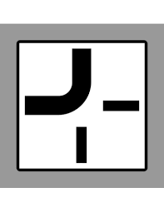

József A. u. 1.
1 db | 30 km/h sebességkorlátozó |  | 
1 db | elsőbbséggel rendelkező út vonalvezetése

Hunyadi u. 2/A
1 db | 30 km/h sebességkorlátozó
1 db | elsőbbséggel rendelkező út vonalvezetése

Szentháromság tér 5
1 db | behajtani tilos |  | 
1 db | kivéve engedéllyel |  | 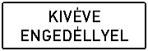

Budai u. 7.
1 db | kivéve áruszállítás |  | 

Bevonandó tábla

Hunyadi u. – József A. u.
1 db | elsőbbségadás kötelező |  | 

